«165 лет со дня рождения Артура Конан Дойла»
(Литературная гостиная)
Время проведения: 1.5-2 часа.

Цель мероприятия:
Познакомиться с биографией писателя.

Задачи мероприятия:
- Литературное воспитание;
- Эстетическое воспитание;
- Приятное и познавательное времяпрепровождение.

Участники:
- Ведущий;
- Зрители (взрослые и дети);
Место проведения:
Мероприятие проводится в помещении.

Оформление и оборудование:
- проектор;
- экран;
- ноутбук;
Зал украшен портретами писателя и иллюстрациями из его книг.
Музыкальное оформление:
- Приятная музыка для начала и окончания мероприятия.
- Патриотическая музыка.

Ход мероприятия:
(Играет приятная музыка, зрители входят в зал.)
Ведущий: Здравствуйте дорогие друзья, сегодня у нас замечательная причина для встречи. Ровно 165 лет назад на свет появился выдающийся писатель, с творчеством которого знакомы, без преувеличения, все сидящие в этом зале. Сегодня мы поговорим про Артура Конан Дойла. Всем прекрасно известны его произведения, но я думаю не все знают о его жизни. Усаживайтесь на свои места, мы начинаем!
Слайд 1.
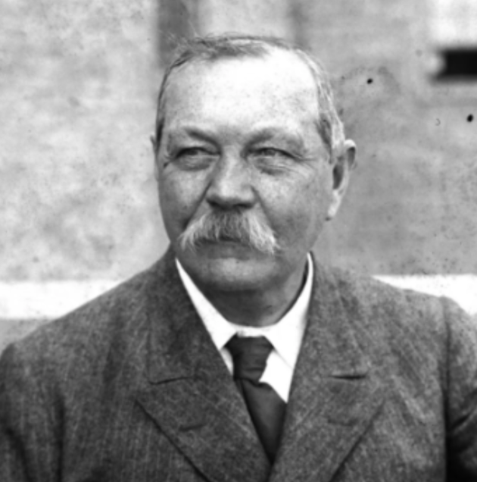
Ведущий: Артур Конан Дойл – знаменитый английский писатель, работал в приключенческом, юмористическом и научно-фантастическом жанрах. Ярый поклонник спиритизма, автор более семи десятков книг.
Имя Артура Конан Дойла неразрывно связано с самым известным персонажем его произведений – Шерлоком Холмсом. Однако далеко не каждому известно, что автор несколько раз нещадно расправлялся с гениальным сыщиком, уничтожал свои произведения, видя в нем конкурента. Жизнь писателя была наполнена приключениями и романтикой, он внес бесценный вклад в литературу, написал множество рассказов, повестей, романов.
Полное имя писателя – сэр Артур Игнейшус Конан Дойл. Он родился в Эдинбурге 22 мая 1859 года. Столица Шотландии имеет свою самобытную историю и культурное наследие, привлекает своими достопримечательностями. Детство будущего создателя образа гениального сыщика прошло в городе, который может похвастаться Собором Святого Эгидия и Королевским ботаническим садом, сиреневый вереск и пальмовая оранжерея которого привлекали многочисленных туристов.

Семья Артура была очень уважаемой, глубоко католической. Родители мальчика внесли свою лепту в развитие литературы и искусства. Дед Джон Дойл – ирландский художник, прославился своими миниатюрами и политической карикатурой. Его предки торговали бархатом и шелком.
Слайд 2.
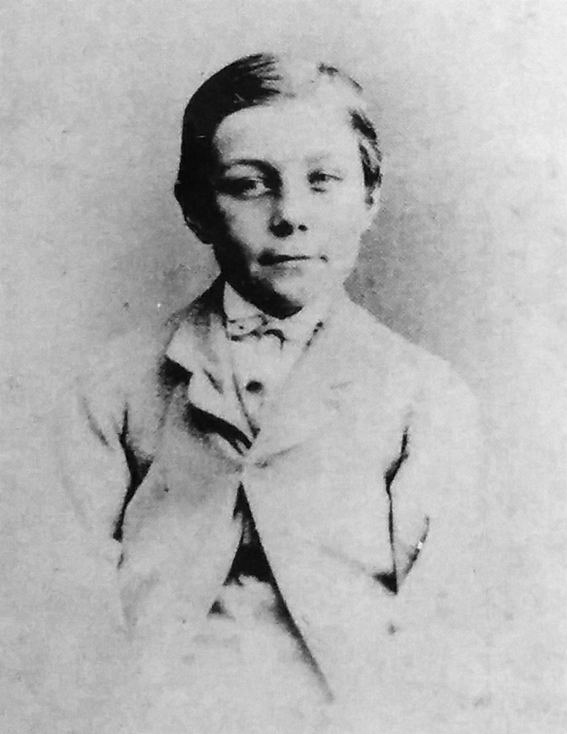
Ведущий: Отец Артура – Чарльз Олтемонт Дойл продолжил дело Джона Дойла, он изображал на своих полотнах викторианскую эпоху с ее готическими сюжетами в виде сказочных персонажей, фей, волшебниц и животных. Чарльз остался в истории как прекрасный иллюстратор, сотрудничавший с Даниэлем Дефо и Льюисом Кэрроллом. Еще одно увлечение Дойла-старшего – архитектура. Именно его эскизы стали основой для изготовления витражей кафедрального собора в Глазго.

31 июля 1855-го он признался в любви Мэри Джозефин Элизабет Фоули и позвал ее замуж. На тот момент девушке было всего 17 лет, она имела хорошее образование, была любительницей куртуазных романов. Она родила Чарльзу семерых детей, всем привила любовь к чтению, пробудила интерес к героическому эпосу и бесстрашным рыцарям, истории о которых так любила рассказывать им вместо сказки на ночь. Семья жила бедно, на прислугу денег не было, поэтому все заботы по дому лежали на плечах матери. Но, несмотря на это, она находила время на беседы с детьми, особенно выделяла Артура. Впоследствии уже известный писатель скажет, что настоящую страсть к литературе и склонность к созданию своих произведений он почерпнул именно от матери.

Хотя мальчик не очень увлекался рыцарскими книгами авторства Вальтера Скотта, ему больше нравился Томас Майн Рид и его приключенческие романы. Чарльз зарабатывал очень мало. Он всегда хотел прославиться как художник, мечтал увидеть себя среди прославленных мастеров кисти – Леонардо да Винчи, Рембрандта, Микеланджело, но признание и слава обошли его стороной. Его полотна почти не продавались, постепенно копились в мастерской, покрываясь пылью. Иногда удавалось продать небольшие иллюстрации, однако это было ничтожно мало, в сравнении с нуждами большой семьи.

Постепенно Чарльз начал пить, только так он мог хоть ненадолго окунуться в забытье и не думать о том, где достать денег. Но увлечение спиртным только ухудшило ситуацию, доза выпитого алкоголя постепенно увеличивалась, потому что иначе никак не получалось смирить свои амбиции. Дошло до того, что старшие братья начали относиться к нему с нескрываемым презрением. В конце жизни Чарльза мучила глубокая депрессия. Так и не добившись известности, он умер 10 октября 1893 года.
Слайд 3.
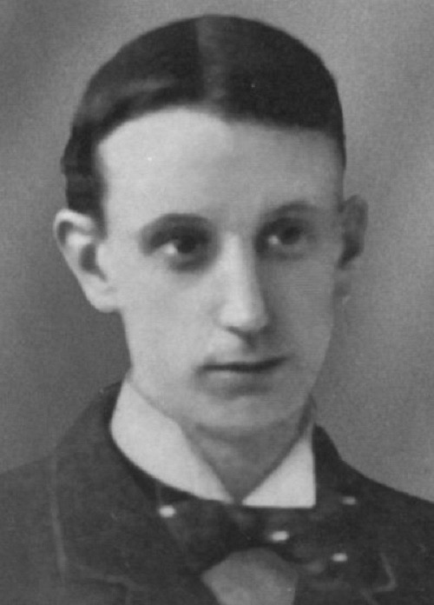
Ведущий: Артура отдали на обучение в начальную школу Годдера. В девятилетнем возрасте мальчика отправили в закрытый иезуитский колледж Стонихерст, обучение в котором оплатили его именитые родственники. Артуру школа не нравилась. Больше всего он раздражался религиозными предрассудками и классовым неравенством, не мог смириться с физическими наказаниями – преподаватель с ремнем в руках не способствовал творческому развитию личности.

Мальчик абсолютно не дружил с математикой, откровенно тосковал во время решения сложных примеров или работы с алгебраическими формулами. За это его постоянно били сокурсники – братья Мориарти. Отдушину Конан Дойл нашел в занятиях спортом, игра в крикет отвлекала от тоски, навеянной точными науками.
Слайд 4.
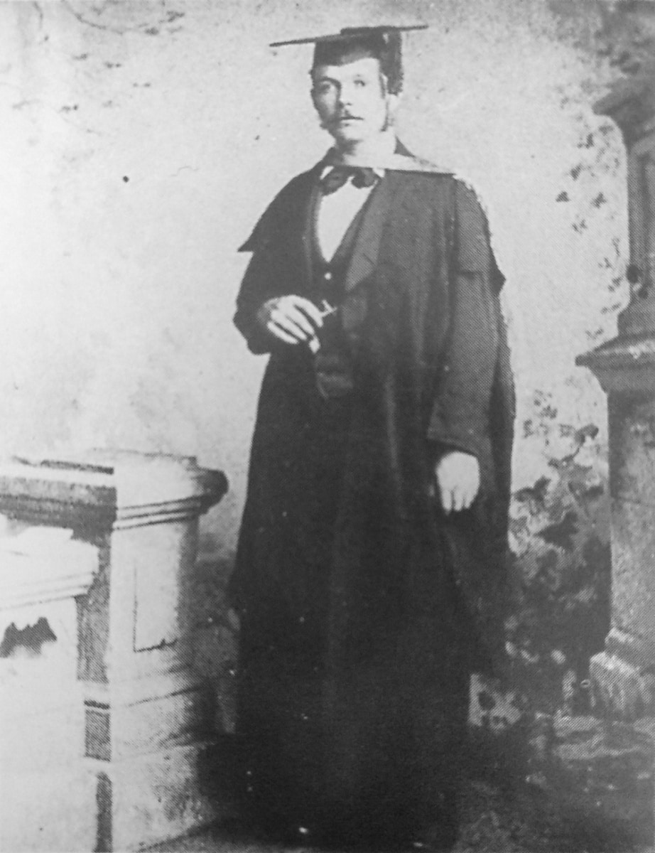
Ведущий: Артур писал матери очень часто и подробно рассказывал обо всем, что случалось с ним в школе. В это же время он открыл в себе дар рассказчика, выдумывал разные приключенческие истории, которые рассказывал своим сверстникам. И получал от них благодарность в виде решенных задач по алгебре и геометрии.
Можно с уверенностью сказать, что литературная биография Артура началась еще в детстве. Ему было всего 6 лет, когда он сочинил свой первый рассказ «Путешественник и тигр». Он был очень маленьким, всего одна страничка, так как развязка наступила мгновенно – тигр съел несчастного странника. Наверняка он не знал принципа «краткость – сестра таланта», но действовал именно так. Повзрослев, Дойл сказал, что он реалист, и история не могла иметь другой развязки.
Артур никогда не использовал прием под названием «Бог из машины», смысл которого заключается в том, что главный герой, попавший в затруднительное положение, получает спасение от внешнего фактора, до этого не действовавшего в произведении.
Когда пришло время выбирать жизненный путь, Артур остановился на медицине, и это никого не удивило. В истории есть масса таких примеров, самым ярким можно назвать Чехова, который считал медицину законной женой, а литературу любовницей.
На его выбор оказал большое влияние Брайан Ч. Уоллер, который был постояльцем у матери Артура. Он развлекал семейство врачебными рассказами, которые Артур впитывал, как губка. Дойл долго не думал, стал студентом Эдинбургского университета. Среди его знакомых появились Роберт Льюис и Джеймс Барри.

Слайд 5.
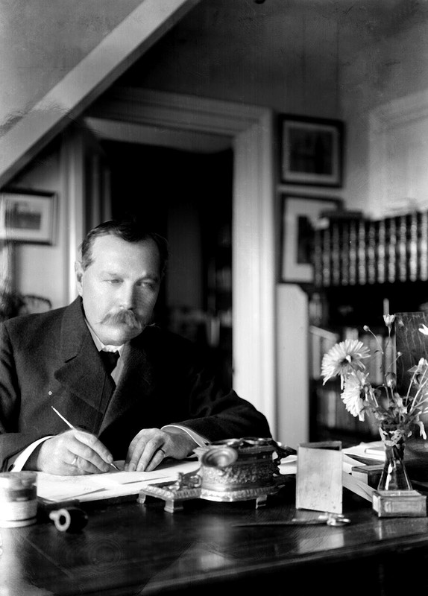
Ведущий: А вот после лекций Дойл целиком отдавался любимому делу – читал книги Эдгара По и Брета Гарта. Будущий писатель был в полном восторге от «Золотого жука» Эдгара По. Под впечатлением от романов и мистических рассказов, он решает сам испытать свои силы и пишет «Американскую историю» и «Тайну Сэсасской долины».
Диплом бакалавра Дойлу вручили в 1881-м, он сразу начал заниматься медицинской практикой. Должно было пройти долгих десять лет, прежде чем писатель разберется в себе, оставит офтальмологический кабинет и полностью переключится на литературную деятельность. В 1884-м писатель начинает сочинять свой роман «Торговый дом Гердлстон», который вышел из печати в 1890 году. Произведение затрагивает криминально-бытовые проблемы Англии тех лет, показывает, как ловкие дельцы мастерски обманывают людей, с легкостью попадающих в их сети.
В марте 1886-го Артур начал писать «Этюд в багровых тонах», и завершил работу над ним всего за месяц, в апреле. С этого произведения начинается славная история Шерлока Холмса, известного лондонского сыщика, принесшего автору невероятную популярность. Персонаж писался с реального человека – Джозефа Белла, хирурга по профессии, профессора Эдинбургского университета. Логика этого человека была настолько развита, что он мог с ее помощью найти не только грубые ошибки, но и случайную оплошность.
Артур просто боготворил Джозефа, он пристально следил за каждым его движением, восторгался созданным им дедуктивным методом. Как оказалось, с помощью пепла, окурков, часов, грязи под ногтями и искусанной собакой трости можно узнать о человеке намного больше, чем из его биографии.

Дойл наделил Шерлока Холмса качествами реального человека, он даже не старался сделать из него мистического книжного героя, идеального во всех отношениях. Его Шерлок такой же, как все, с человеческими слабостями и дурными привычками – неаккуратностью, курением крепких папирос (трубку придумали иллюстраторы), и внутривенным употреблением кокаина, когда не случалось интересного дела.
Знаменитый цикл «Приключения Шерлока Холмса» начался повестью «Скандал в Богемии». Всего этот цикл состоит из двенадцати детективных историй о знаменитом Холмсе и его бессменном помощнике Ватсоне. Артур Конан Дойл стал автором четырех романов – «Собака Баскервилей», «Этюд в багровых тонах», «Знак четырех», «Долина ужаса». Популярные произведения принесли автору не только всемирную славу, но и приличный доход, он превратился в самого высокооплачиваемого писателя не только на родине, но и в мире.
Слайд 6.
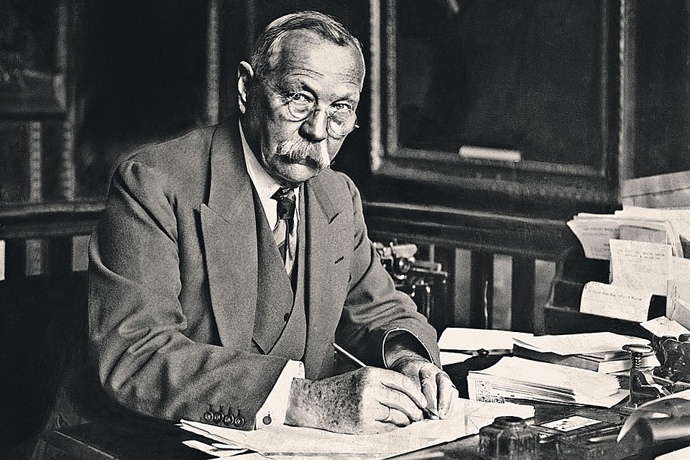
Ведущий: Ходят слухи, что Дойл порядком устал от своего звездного персонажа, и в 1893 году он решил умертвить Шерлока Холмса. Однако после публикации этого произведения, автор начал получать угрозы и недвусмысленные предупреждения. Ему сказали, что он сам может поплатиться жизнью, если остроумный сыщик не воскреснет в ближайшем будущем. Артур не проигнорировал провокационные слова, в 1902-м воскресил Холмса и после этого написал еще множество рассказов о полюбившемся читателям герое.
В 1912 году Дойл написал невероятно захватывающую фантастическую повесть под названием «Затерянный мир», которая потом много раз экранизировалась. Его перу принадлежат фантастические романы и повести, в 1926-м выходит два тома «Истории спиритизма», которые писатель издал за счет собственных средств. Кроме прозы Дойл писал и стихи, и опубликовал три сборника своих поэзий.
Всю свою жизнь Артур Конан Дойл дружил со спортом, поэтому до самой старости оставался сильным и могучим, способным обойти даже молодых. Именно благодаря ему, швейцарцы полюбили горные лыжи, он был одним из организаторов автогонок и первым человеком, которому покорился мопед.

Личная жизнь писателя была очень насыщенной, по ней можно было написать не один роман, интересных историй хватило бы надолго. Однажды он попал на китобойное судно, куда его взяли корабельным доктором. Артуру очень нравились морские пейзажи, он пытался постичь тайну морских глубин, участвовал в охоте на тюленей. Приходилось ему служить и на сухогрузе, бороздившем морские просторы возле побережья Западной Африки. Там он с интересом наблюдал за тем, как живут другие народы, каких традиций придерживаются и как устраивают свой быт.
Слайд 7.
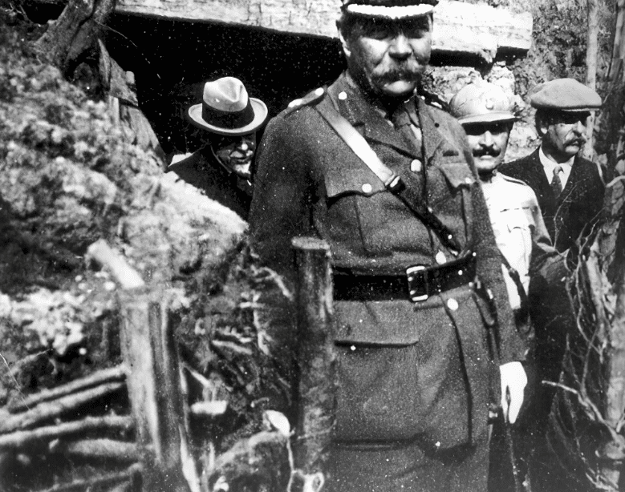
Ведущий: В Первую мировую войну Дойл практически забросил литературное творчество, предпринял попытку записаться в добровольцы, чтобы проверить самого себя на наличие храбрости и мужества. Однако ему отказали в призыве, поэтому пришлось сбавить обороты и вновь вернуться к литературе. Дойл занялся написанием публицистических статей, которые печатались в газете «Таймс» практически ежедневно. В это время Артур пишет о войне.
Помимо всего прочего писатель инициировал создание отрядов волонтеров, сам пытался возглавить эти «рейды возмездия». Он просто не мог равнодушно смотреть на то, что происходит в стране и мире, ему не давали покоя те ужасные пытки, которые приходится выносить его соотечественникам.

Слайд 8.
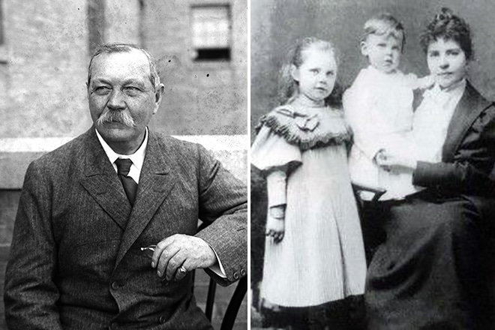
Ведущий: Первый раз писатель женился в 1885 году на Луизе Хокинс. В этом браке родилось двое детей – Мэри и Кингсли. В 1906 году супруга Артура умерла от туберкулеза. Все знали писателя, как высоко морального человека, хранившего верность своей супруге. Он действительно никогда ей не изменял, а свое тайное чувство к другой девушке носил глубоко в сердце, не выпуская наружу.
Спустя год в его личной жизни появилась другая женщина – Джин Лекки, которую он втайне любил, начиная с 1897 года. Вторая жена родила известному писателю троих детей – Джин, Дениса и Адриана, ставшего впоследствии биографом своего отца. С появлением в его жизни Джин, писатель начал увлекаться охотой и музыкой, изменился даже литературный стиль Дойла, его сюжеты утратили былую остроту, вместо нее приобрели чувственность и глубину.
Слайд 9.
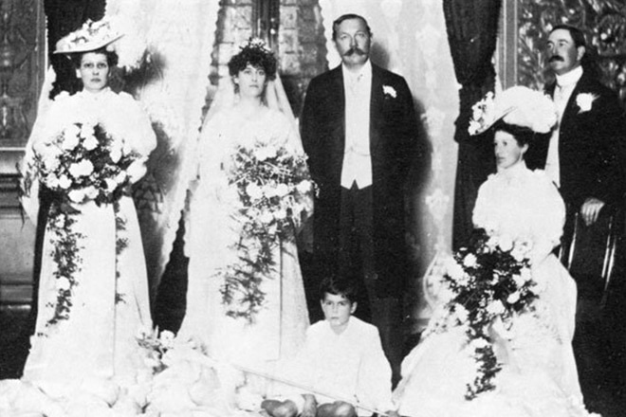
Ведущий: Еще в 1902-м писатель удостоился рыцарского титула, и стал именоваться сэром. Одни источники утверждают, что таким образом отмечены его заслуги во время англо-бурской войны, другие утверждают, что он получил титул за выдающиеся литературные достижения.
Артур Конан Дойл всегда считал себя реалистом, но, тем не менее, всерьез увлекался оккультной литературой, участвовал в спиритических сеансах, часто и сам их проводил. Литературный гений очень хотел услышать ответы на свои вопросы от духов умерших людей. Чаще всего он спрашивал у потустороннего мира, есть ли жизнь после физической смерти человека. Интерес к спиритизму возник у Дойла после Первой мировой войны, которая унесла жизни его родного брата, сына от первого брака, племянников и двух кузенов. Писатель пропагандировал спиритизм до конца своих дней.
Писатель вел активный образ жизни до самой старости, он активно работал, успевал путешествовать, объездил практически все континенты мира. А когда он принял решение побывать в Скандинавии, начались проблемы со здоровьем. Он почувствовал серьезное недомогание и всю весну пролежал в постели, находясь под постоянным присмотром семьи и близких людей.
После выздоровления писатель предпринял поездку в Лондон, он очень надеялся, что министр внутренних дел Великобритании уделит ему время. Дойл хотел потребовать от чиновника отменить законы, позволяющие правительству преследовать приверженцев спиритуализма.
Слайд 10.
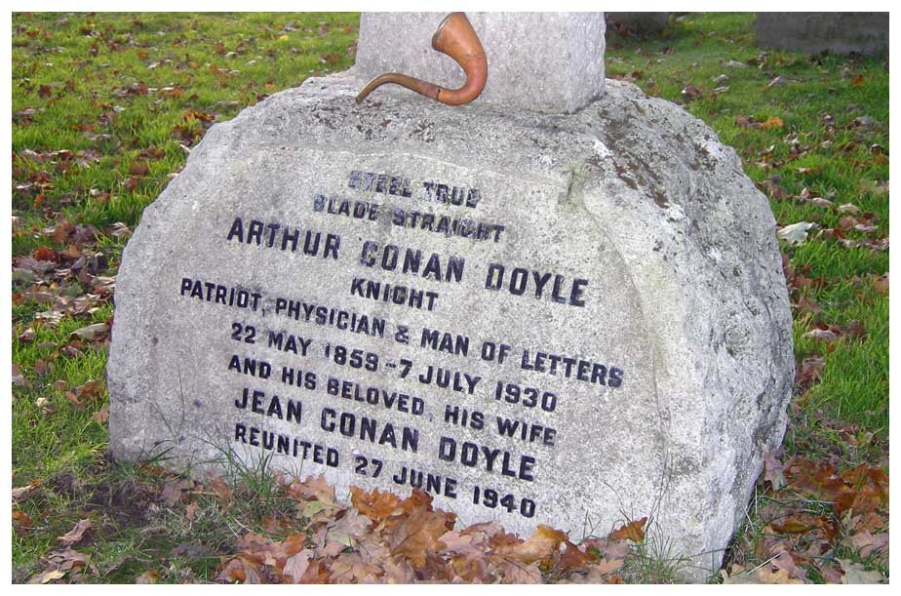
Ведущий: Сердце неугомонного писателя остановилось 7 июля 1930 года. Местом смерти сэра Артура Конан Дойла стал его собственный дом в городе Суссекс. Причина смерти – сердечный приступ. Сразу Дойла похоронили рядом с его домом, потом было принято решение о перезахоронении его останков в Нью-Форесте.
Ведущий: Вот такой интересный праздник. Я надеюсь, что наша сегодняшняя встреча была для вас полезной и познавательной. Все мы прекрасно знакомы с произведениями Артура Конан Дойла и его замечательными персонажами. До новых встреч!

